妈湾智慧港IGV测试方案

1. **车厂测试方案**
2. 基本参数与功能测试
3. 空载最大车速测试
4. 测试场景

测试场地内标准行驶车道，无障碍物、无关联车辆。

1. 测试方法

测试车辆空载，在自动驾驶模式下延测试车道行驶，自加速到最高速度并能保持一段时间，连续三次。

1. 通过要求

测试车辆每次加速都能达到最高速度并保持。

1. 重载最大车速测试
2. 测试场景

测试场地内标准行驶车道，无障碍物、无关联车辆。

1. 测试方法

测试车辆载20T重40尺大柜，在自动驾驶模式下延测试车道行驶，自加速到最高速度并能保持一段时间，连续三次。

1. 通过要求

测试车辆每次加速都能达到最高速度并保持。

1. 最大载重测试
2. 测试场景

测试场地内标准行驶车道，无障碍物、无关联车辆。

1. 测试方法

测试车辆载30T重2*20尺小柜，在自动驾驶模式下延测试车道行驶，以15公里每小时速度匀速行驶5公里。

1. 通过要求

测试车辆能按测试要求的载重与速度完成测试。

1. 电池续航测试
2. 测试场景

测试场地内标准行驶车道，无障碍物、无关联车辆。

1. 测试方法

测试车辆电池充满，载20T重40尺大柜，在自动驾驶模式下延测试车道行驶，以15公里每小时速度匀速行驶。

1. 通过要求

测试车辆按要求行驶并在电量降低到20%时记录行驶里程与行驶时长，相关里程与时长符合要求。

1. 电池充电能力测试
2. 测试场景

测试场地的普通充电桩与快速充电桩。

1. 测试方法

测试车辆电池剩余20%时，分别在普通充电桩和快速充电桩充电。

1. 通过要求

测试车辆由20%电量充电至100%所需时长符合要求。

1. 定点停车测试
2. 测试场景

测试场地内标准行驶车道，直行长度200米以上，弯道长度不小于100米，无障碍物、无关联车辆。

1. 测试方法

测试车辆空载与载重20T、40尺大柜，在自动驾驶模式下延测试车道以15公里每小时速度匀速行驶，在直道与弯道的各自2个指定点（在指定点可设置标识）停车。

1. 通过要求

测试车辆在各指定点停车，反复测试3次，平均偏差不超过10cm。

1. 双向行驶测试
2. 测试场景

测试场地内标准行驶车道，直行长度200米以上，弯道长度不小于100米，无障碍物、无关联车辆。

1. 测试方法

测试车辆空载与载重20T、40尺大柜，在自动驾驶模式下延测试车道以15公里每小时速度匀速行驶，正向与反向各行驶2公里。

1. 通过要求

测试车辆能按测试要求行驶。

1. 横向（蟹行）行驶测试
2. 测试场景

测试道路为至少包含两条车道的长直道，中间车道线为白色虚线。协助车辆停在右侧车道，测试车辆延左侧车道匀速行驶。

1. 测试方法

测试车辆空载与载重20T、40尺大柜，在自动驾驶模式下延测试车道以15公里每小时速度匀速行驶，目标位置在协助车辆前方25m，测试车辆通过蟹行方式到达目标位置；当到达目标位置后，再蟹行回原车道。

1. 通过要求

测试车辆能按测试要求行驶，到达目标位置时横向偏差小于±5cm，蟹行时长满足要求，蟹行区域满足要求。

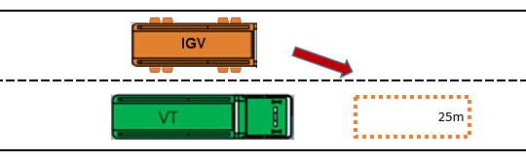

1. 转弯能力测试
2. 测试场景

测试场地内标准行驶车道，无障碍物、无关联车辆。

1. 测试方法

测试车辆以自动驾驶模式空载与载重20T、40尺大柜完成掉头回到原车道，掉头方式不限。

1. 通过要求

测试车辆能按测试要求行驶，到达目标位置时横向偏差小于±5cm，记录不同掉头方式下的转弯半径与影响面积。

1. 各驾驶模式绕桩能力测试
2. 测试场景

测试场地内标准行驶车道，无障碍物、无关联车辆。

1. 测试方法

测试车辆用已有的驾驶模式，空载与载重20T、40尺大柜，以5公里每小时的速度连续完成3次绕桩.

1. 通过要求

测试车辆能按测试要求完成绕桩，记录桩间距离，绕桩时间。

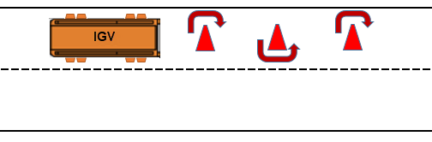

1. 紧急制动能力测试
2. 测试场景

测试场地内标准行驶车道，无障碍物、无关联车辆，在100m外摆放雪糕筒。

1. 测试方法

测试车辆以自动驾驶模式，空载与载重20T、40尺大柜，以5/15/25/30公里每小时的速度匀速行驶，在接近雪糕筒时自动刹车制动，各完成3次。

1. 通过要求

测试车辆能按测试要求在安全距离制动，雪糕筒保持原样，记录每次的刹车距离。

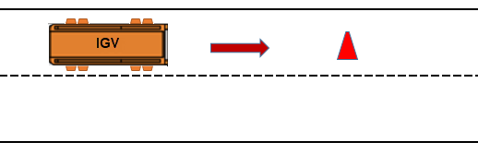

1. 基本自驾能力测试
2. 交通标志和标线的识别及响应测试
3. 测试场景

测试场地内标准行驶车道，车道线清晰无污损、无障碍物、无关联车辆。

1. 测试方法

测试车辆以自动驾驶模式，空载与载重20T、40尺大柜，以15公里每小时的速度匀速行驶，持续行驶3公里，累计完成3次。

1. 通过要求

测试车辆能按测试要求完成测试内容，整个行驶过程不偏出车道线。

1. 前方车辆行驶状态识别及响应测试
2. 测试场景

测试道路为至少包含两条车道的长直道，中间车道线为白色虚线。测试车辆和目标车辆在各自车道内匀速行驶，在测试车辆接近目标车辆过程中，目标车辆驶入测试车辆所在车道。

1. 测试方法

测试车辆空载在自动驾驶模式下以10km/h的速度沿车道中间匀速行驶，目标车辆以8km/h的速度沿相邻车道中间匀速同向行驶，两车距离大于50米。当两车车距不大于20米时，目标车辆切入测试车辆所在车道，累计完成3次。

1. 通过要求

测试车辆识别驶入车辆，并适应速度跟随。

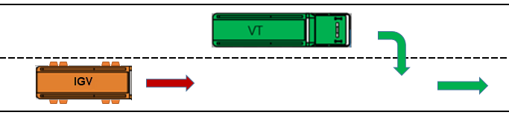

1. 障碍物识别及响应测试
2. 测试场景

测试道路为至少包含一条车道的长直道，在车道中间放置1个20cm*20cm*20cm的立方体障碍物（妈湾港使用甲板锁）。

1. 测试方法

测试车辆空载在自动驾驶模式下，在距离前方障碍物100m前达到15km/h的车速，并匀速沿车道中间驶向前方障碍物。

1. 通过要求

测试车辆识别障碍物，并在安全距离制动。

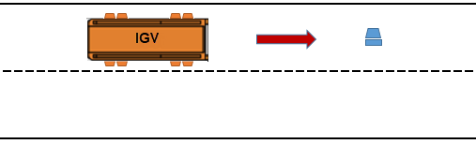

1. 行人识别及避让测试
2. 测试场景

测试场地内标准行驶车道，车道线清晰无污损、无障碍物、无关联车辆。

1. 测试方法

测试车辆空载在自动驾驶模式下，在到达测试位置4秒时以15km/h的速度匀速行驶，行人由车辆左侧路侧开始起步，以5km/h～7.5km/h的速度通过。

1. 通过要求

测试车辆识别行人，并在安全距离制动。

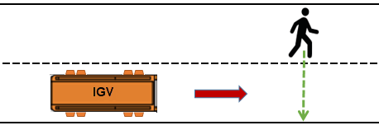

1. 停-走跟车测试
2. 测试场景

测试道路为至少包含一条车道的长直道，测试车辆与目标车辆

1. 测试方法

测试车辆空载在自动驾驶模式下，与前方目标车辆均以10km/h的车速沿车道中间匀速行驶，两车纵向间距保持在40m±5m范围内，横向距离偏差不超过0.5m。该状态维持至少3s后，前方车辆以2m/s2的减速度刹停，待测试车辆停止后10s再启动以10km/h速度行驶。

1. 通过要求

测试车辆在安全距离内制动，待前车再次启动后5s内，自行启动并以10km/h行驶。

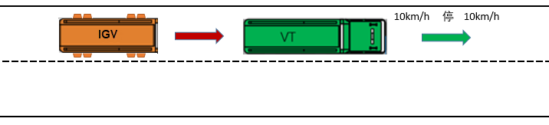

1. 靠路边停车测试
2. 测试场景

测试道路为至少包含两条车道的长直道，中间车道线为虚线。

1. 测试方法

测试车辆空载在自动驾驶模式下以15km/h车速，沿车道中间匀速行驶，以适当方式（发送故障状态代码）向测试车辆发出更改目的地指令。

1. 通过要求

车辆按指令要求靠边停车，且停车状态符合要求。

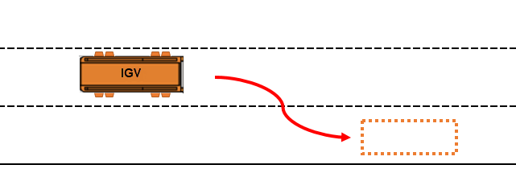

1. 邻近车道后方有车并道测试
2. 测试场景

测试道路为至少包含两条车道的长直道，车道线清晰无污损、无障碍物、在相邻车道内,测试车辆的后方区域存在目标车辆行驶，且目标车辆与测试车辆车间时距较长。

1. 测试方法

测试车辆在自动驾驶模式下，以 15km/h 的速度在车道中间匀速行驶。相邻车道内目标车

在测试车辆后方区域内以行驶，测试车辆在自动驾驶模式下向邻道并道。

1. 通过要求

测试车辆能准确执行指令，安全完成换道，且稳定行驶。

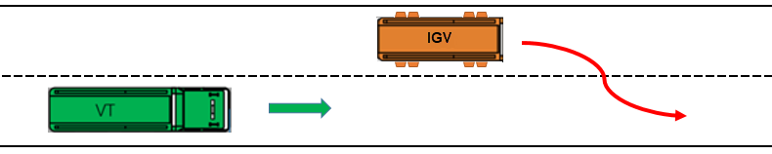

1. 人工现场接管或5G网络远程接管测试
2. 测试场景

测试道路为至少包含一条车道的长直道，车道线清晰无污损、无障碍物、无关联车辆。

1. 测试方法

测试车辆空载在自动驾驶模式下以15km/h车速沿车道中间匀速行驶，以适当方式向测试车辆发出人工操作接管指令

1. 通过要求

人工顺利接管，并能完全操作测试车辆。

1. **码头测试方案**
2. 岸桥对位测试
3. 测试场景

在指定作业车道与指定QC完成装柜对位操作。

1. 测试方法

|  |  |  |
| --- | --- | --- |
| 模式 | 尺寸 | 拖板位置 |
| 装船 | 45 | M |
| 40 | M |
| 20 | M |
| 20 | F |
| 20 | A |
| 双20 | AF |

1. 通过要求

测试车辆运载对应尺寸空柜在指定车道自动完成与岸桥对位，对位时长10s内；测试车辆要确认箱脱离拖板再移动。。

1. 场桥对位测试
2. 测试场景

在指定作业车道与指定ARMG完成装柜对位操作。

1. 测试方法

|  |  |  |
| --- | --- | --- |
| 模式 | 尺寸 | 拖板位置 |
| 卸船 | 45 | M |
| 40 | M |
| 20 | M |
| 20 | F |
| 20 | A |

1. 通过要求

测试车辆运载对应尺寸空柜在指定车道自动完成与ARMG对位，对位时长10s内；测试车辆要确认箱脱离拖板再移动。

1. 集中拆装锁测试
2. 测试场景

在规定区域放置拆锁安全岛，安装锁灯系统并连接，规定行驶路线与停车区域。

1. 测试方法

测试车辆接收拆锁与装锁任务，由距拆锁站500m外启动，进入拆装锁区域完成拆装锁作业，期间启用紧停功能。

1. 通过要求

测试车辆按任务要求完成拆装锁作业，停车区域正常，锁灯响应时间少于5秒，能及时响应紧停指令。

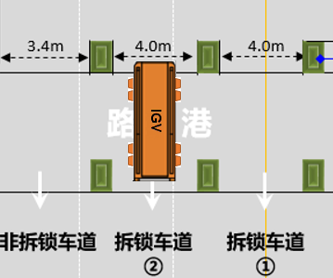

1. 码头水平运输场景测试
2. 测试场景

测试道路为场内作业车道，车道线清晰无污损、无障碍物、无关联车辆。

1. 测试方法

测试车辆以自动驾驶模式，载重20T、40尺大柜，以15公里每小时的速度匀速行驶，持续行驶10公里。

1. 通过要求

测试车辆能按测试要求完成测试内容，整个行驶过程不偏出车道线。

1. 进出前沿车道测试
2. 测试场景

测试道路为场内作业车道至码头前沿再回场内的闭环，车道线清晰无污损、无障碍物、无关联车辆。

1. 测试方法

测试车辆以自动驾驶模式，载重20T、40尺大柜，以15公里每小时的速度匀速行驶，循环行驶3次，每次的上桥点与下桥点皆不同，每次进入前沿的作业车道皆不同。

1. 通过要求

测试车辆能按测试要求完成测试内容，整个行驶过程能准确找到上下桥点、作业车道且不偏出车道线。

1. 蟹行操作码头应用场景测试
2. 测试场景

测试道路为码头前沿直行的两条车道，车道线清晰无污损、无障碍物、有1关联车辆在目标桥前6米，车辆状态为“到位”。

1. 测试方法

测试车辆以自动驾驶模式，载重20T、40尺大柜，在作业车道以15公里每小时的速度匀速行驶，行至关联车辆后方正常逼停，发放“蟹行”超越任务，测试车辆蟹行至邻近车道，再由临近车道蟹行回作业车道，完成绕行超越，且在桥下完成对位及作业。

1. 通过要求

测试车辆能按测试要求完成测试内容，记录完成时长。